R E I N A C H E R S P O R T V E R E I N

U N I H O C K E Y H A N D B A L L F I T N E S S M Ä N N E R R I E G E P O L Y S P O R T B O U L E

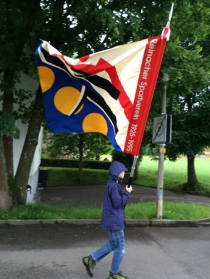

Vereinsanlass 2017

Bereits im letzten Jahr haben wir uns zu einem geselligen Grillabend für alle
Sektionen getroffen. Der Gedanke dabei ist, dass wir uns in einem einfachen
Rahmen draussen in der Natur treffen, kennenlernen und alte wie auch neue
Geschichten austauschen können. Für Interessierte - egal ob jung oder alt –
planen wir einfache Spiele. Vom Treffpunkt aus laufen wir gemeinsam zur
Grillstelle im oberen Leywald (beim grossen BLKB-Bänkli). Hier die Details:

Datum/Zeit: Freitag, 16. Juni 2017, um 19.30 Uhr
Treffpunkt: Grosser Parkplatz beim Fiechten Schulhaus (bei den Spielgeräten)

Anmeldefrist: 31. Mai 2017 (daniel.wenger@reinachersv.ch)

Für Essen und Trinken ist gesorgt!

!!! Wichtig !!! – Der Anlass findet bei JEDER Witterung statt!

Wir freuen uns jetzt schon auf ein zahlreiches Erscheinen und einen gemeinsamen tollen Abend!

Euer OK-Vereinsanlass
Joachim Bausch, Peter Fischer & Daniel Wenger

